Cabinet du Premier Ministre République de Côte d’Ivoire
_____________ Union Discipline Travail
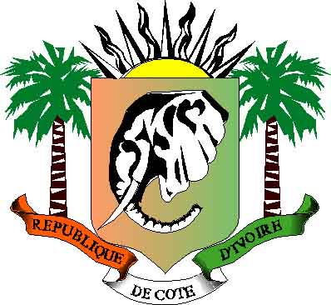
Système de suivi du travail des enfants
dans le cadre de La certification
du processus de production du cacao


___________

Atelier International « Certification du cacao, facteur de développement en milieu rural »

International workshop on « Cocoa certification, a way to provide development in rural regions »

Fiche d’inscription / Registration Form

Contact Information Date:

Prénoms / First Name:

Nom de Famille / Last Name or Family Name:

Société ou Structure / Company or Organization:

Email:

Tél.:

Fax :

Participation aux travaux de groupe / Group sessions participation

Please select all that apply:

Education et formation / Training and education

Accès à la santé et à l’eau potable / Access to health service and drinking water

Pouvoir économique du producteur / Farmer economic capacity

Veuillez retourner la fiche remplie à / Please return the completed form to
Ange Assouan via email (assouanange@yahoo.fr) or fax (+225-20-20-29-51).

Les participants inscrits recevrons un Email de confirmation avec les instructions pour réserver une chambre d’hôtel au tarif négocié par l’atelier / Registrants will then receive a confirmation email with instructions for hotel booking at the workshop rate.

